РМО
СОЦІАЛЬНИХ ПЕДАГОГІВ
ЗАГАЛЬНООСВІТНІХ НАВЧАЛЬНИХ ЗАКЛАДІВ ОРДЖОНІКІДЗЕВСЬКОГО РАЙОНУ

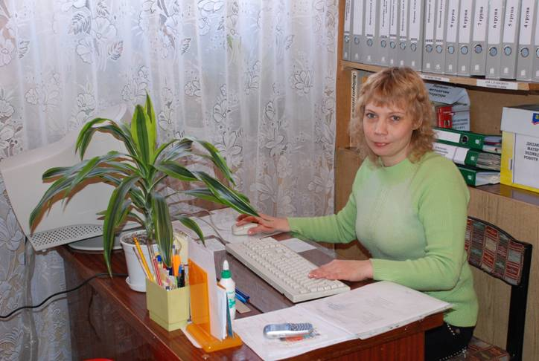

Керівник районного методичного об`єднання
соціальних педагогів ЗНЗ
Стеценко Світлана Петрівна,
соціальний педагог ХНВК № 15

Cклад соціальних педагогів ЗНЗ району.

№ | Заклад | П І Б | Кваліфікаційний рівень
1 | ХНВК № 15 | Стеценко Світлана Петрівна | Спеціаліст ІІ категорії
2 | ХНВК № 15 | Лірник Ольга Василівна | Спеціаліст
3 | ХЗОШ № 26 | Малько Ірина Валеріївна | Спеціаліст
4 | ХЗОШ № 40 | Василець Ольга Олександрівна | Спеціаліст
5 | ХЗОШ № 70 | Лозова Катерина Сергіївна | Спеціаліст ІІ категорії
6 | ХЗОШ № 71 | Яковенко Марина Олександрівна | Спеціаліст ІІ категорії
7 | ХСШ № 75 | Корязіна Віра Володимрівна | Спеціаліст
8 | ХСШ № 80 | Абаньшина Олена Володимирівна | Спеціаліст
9 | ХСШ № 85 | Пожидаєва Ірина Іванівна | Спеціаліст
10 | ХЗОШ №88 | Кирилова Світлана Олександрівна | Спеціаліст
11 | ХЗОШ №104 | Карасьова Людмила Володимирівна | Спеціаліст
12 | ХЗОШ №113 | Котлобулатова Інна Рифатівна | Спеціаліст
13 | ХЗОШ №118 | Царькова Елла Анатоліївна | Спеціаліст
14 | ХСШ № 119 | Маслова Вікторія Анатоліївна | Спеціаліст
15 | ХЗОШ №121 | Московченко Валентина Валеріївна | Спеціаліст
16 | ХСШ № 155 | Губіна Юлія Василівна | Спеціаліст
17 | ХЗОШ №157 | Горбань Євген Володимирович | Спеціаліст
18 | ХГ № 163 | Дегтяр Ірина Євгеніївна | Спеціаліст
19 | ХВЗШ № 16 | Радченко Вікторія Анатоліївна | Спеціаліст

Проблеми,
над якими працює методичне об`єднання соціальних педагогів ЗНЗ району
у 2012/2013 навчальному році

- Профілактика негативних явищ в учнівському середовищі.
- Організація діяльності соціального педагога загальноосвітнього навчального закладу з учнями групи ризику.

